|  |  |
| --- | --- |
|  | **МОСКОВСКИЙ АВТОМОБИЛЬНО-ДОРОЖНЫЙ ГОСУДАРСТВЕННЫЙ ТЕХНИЧЕСКИЙ УНВЕРСИТЕТ (МАДИ)** |

Кафедра “Автоматизированные системы управления”

**Пояснительная записка по курсовому проекту по дисциплине «Проектирование и эксплуатация ИАСУ».**



Выполнил студент 4бАСУ2 Коваленко И. О.

Проверил профессор Юрчик П.Ф.

**Москва 2025**

Оглавление

Введение 3

Актуальность выбранной тематики 4

Описание предметной области 5

Цель работы 7

Задачи для достижения цели работы 8

Метод реализации ИЭТР 9

Обоснование выбора метода реализации 11

Ход работы 13

Руководство пользователя ИЭТР 18

Заключение 20

# Введение

В ходе выполнения курсового проекта было создано интерактивное электронно-техническое руководство для системы автоматизации учета заказов компании по подключению бойлеров и фильтров для воды. Основной задачей данной разработки является предоставление менеджерам компании комплексной информационной поддержки, которая включает инструкции по работе с системой, диагностические инструменты для устранения типовых неисправностей и справочную документацию. Проект реализован с использованием HTML, CSS и JavaScript, обеспечивая тем самым современный, интуитивно понятный и отзывчивый пользовательский интерфейс.

При разработке были использованы материалы предыдущих лабораторных работ, в рамках которых проводился функциональный анализ приложения, разрабатывались методики устранения ошибок и формировались правила эксплуатации.

# Актуальность выбранной тематики

Внедрение систем автоматизации в сферу услуг становится ключевым фактором повышения эффективности бизнес-процессов. Системы учета заказов, такие как разработанная для компании по подключению бойлеров и фильтров для воды, позволяют оперативно обрабатывать заявки клиентов, координировать работу монтажников и отслеживать статусы выполнения заказов. Однако технические сбои — проблемы с добавлением новых заказов, ошибки при формировании отчетов, сложности с поиском информации о клиентах — могут критически замедлять рабочие процессы, увеличивать время обслуживания и негативно влиять на удовлетворенность клиентов.

Разработка интерактивного электронно-технического руководства (ИЭТР) для такой системы актуальна по следующим причинам:

1. **Снижение нагрузки на техническую поддержку**. Самостоятельное решение типовых проблем менеджерами сокращает время простоя системы и экономит ресурсы компании.
2. **Стандартизация рабочих процессов**. Чёткие инструкции по оформлению заказов, ведению клиентской базы и формированию отчетов обеспечивают единообразие данных и повышают их достоверность.
3. **Повышение квалификации сотрудников**. Справочные материалы и рекомендации по эффективной работе с системой помогают менеджерам быстрее адаптироваться и повышать производительность труда.
4. **Соответствие современным бизнес-тенденциям**. Внедрение ИЭТР соответствует глобальному тренду на цифровизацию бизнеса, где скорость и качество обслуживания клиентов напрямую влияют на конкурентоспособность компании.

# Описание предметной области

Предметной областью курсового проекта является система автоматизации учета заказов компании, специализирующейся на подключении бойлеров и фильтров для воды. Основная задача системы — обеспечить менеджерам компании возможность эффективного управления заказами клиентов и формирования аналитической отчетности.

**Ключевые функции системы:**

1. **Управление клиентской базой** — регистрация новых клиентов, хранение и редактирование контактной информации, история заказов.
2. **Обработка заказов** — создание новых заказов, назначение монтажников, отслеживание статусов выполнения, расчет стоимости услуг.
3. **Складской учет** — контроль наличия необходимого оборудования и комплектующих.
4. **Формирование отчетности** — генерация финансовых отчетов, статистика по типам выполненных работ.
5. **Коммуникация** —координация работы.

**Ограничения системы:**

* Разные уровни доступа для сотрудников в зависимости от должности и функциональных обязанностей
* Работа системы зависит от стабильности локальной сети и серверного оборудования

**Проблемы, решаемые в рамках проекта:**

* Технические сбои: ошибки при добавлении новых заказов, проблемы с генерацией отчетов, сложности при поиске информации в базе данных
* Необходимость стандартизации процедур обработки заказов и ведения клиентской базы
* Требования к повышению эффективности работы менеджеров через предоставление справочных материалов

**Интеграция результатов лабораторных работ:**

Результаты выполнения предыдущих лабораторных работ легли в основу разработки ИЭТР. Они позволили:

* Выявить типовые неисправности и создать алгоритмы их устранения
* Сформировать перечень оптимальных практик работы с системой
* Систематизировать справочную информацию для менеджеров разного уровня подготовки

**Реализация ИЭТР** выполнена с использованием HTML, CSS и JavaScript, что обеспечивает интерактивность, современный дизайн и удобство использования. Система включает пошаговые инструкции, диагностические алгоритмы и интерактивные подсказки, что упрощает освоение системы новыми сотрудниками и повышает эффективность работы опытных менеджеров.

# Цель работы

Целью курсового проекта является разработка интерактивного электронно-технического руководства (ИЭТР) 3 класса для системы автоматизации учета заказов компании по подключению бойлеров и фильтров для воды, обеспечивающего информационную поддержку менеджеров компании. Руководство направлено на:

* эффективное устранение типовых неисправностей (ошибки при создании заказов, проблемы с формированием отчетов, сбои поиска клиентов) через интерактивные алгоритмы диагностики;
* стандартизацию процедур работы с системой (регистрация клиентов, оформление заказов, контроль выполнения, генерация отчетов);
* предоставление структурированной справочной информации по эффективной и безопасной эксплуатации системы.

Реализация ИЭТР выполнена с использованием современных веб-технологий (HTML, CSS, JavaScript), что обеспечивает удобный, интуитивно понятный и визуально привлекательный интерфейс для пользователей. Результаты предыдущих лабораторных работ интегрированы в систему, формируя комплексный инструмент для повышения эффективности работы менеджеров компании.

# Задачи для достижения цели работы

Для реализации поставленной цели курсового проекта были определены следующие задачи:

1. **Анализ функциональных требований к системе автоматизации**  
   Изучение возможностей и ограничений системы учета заказов, выявление типовых проблем (сложности с добавлением заказов, ошибки формирования отчетов), а также определение потребностей менеджеров разного уровня.
2. **Разработка алгоритмов устранения неисправностей**  
   Создание пошаговых инструкций для диагностики и решения технических сбоев на основе результатов предыдущих лабораторных работ.
3. **Формирование стандартов работы с системой**  
   Составление детальных инструкций по оптимальным практикам использования системы: регистрация клиентов, оформление заказов, контроль монтажных работ, формирование отчетности.
4. **Систематизация справочной информации**  
   Подготовка материалов по безопасности данных, работе с клиентской базой, настройке интерфейса и контактам технической поддержки.
5. **Создание интерактивного интерфейса ИЭТР**  
   Реализация современного веб-интерфейса с использованием HTML, CSS и JavaScript, включающего интерактивные инструкции, навигационную систему и визуальные подсказки.
6. **Интеграция и тестирование системы**  
   Объединение компонентов ИЭТР в единую структуру, проверка корректности работы интерактивных элементов и подготовка руководства пользователя.

# Метод реализации ИЭТР

Интерактивное электронно-техническое руководство (ИЭТР) реализовано в виде статического веб-сайта с использованием **HTML** и **CSS**. Основные элементы метода:

**1. Структура руководства**

Руководство разделено на три ключевых раздела:

* **Регламентные работы** — инструкции по обслуживанию системы (ежедневные и еженедельные процедуры).
* **Устранение возможных неисправностей** — пошаговые алгоритмы диагностики и решения технических сбоев.
* **Справочная информация** — сведения о системе и рекомендации по работе с системой.

Сайт организован с помощью трёх секций.

**2. Техническая реализация**

* **HTML — используется для создания структуры страниц, размещения контента и форм взаимодействия.**
* **CSS — обеспечивает адаптивный и профессиональный дизайн, соответствующий корпоративному стилю компании.**
* **JavaScript — реализует интерактивные элементы: меню навигации, алгоритмы диагностики, показ/скрытие контента.**
* **Bootstrap — применяется для создания адаптивной сетки и базовых компонентов интерфейса.**

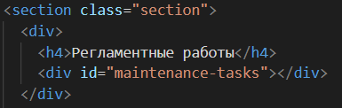

Рисунок . Пример секции

**3. Интеграция компонентов**

* Алгоритмы диагностики преобразованы в интерактивные пошаговые инструкции с возможностью выбора вариантов действий в зависимости от ситуации.
* Регламентные работы оформлены в виде таблиц и списков для удобства восприятия.
* Справочные материалы структурированы по подразделам.

Данный метод реализации соответствует требованиям ИЭТР 3 класса, обеспечивая пользователей инструментом для самостоятельного решения проблем и повышения эффективности работы с приложением.

# Обоснование выбора метода реализации

Выбор HTML, CSS и JavaScript в качестве технологий для реализации ИЭТР обусловлен следующими факторами:

**1. Доступность и универсальность**

Веб-интерфейс доступен с любого устройства в локальной сети компании без необходимости установки дополнительного программного обеспечения.

Совместимость со всеми современными браузерами обеспечивает возможность использования руководства на разных рабочих станциях.

**2. Интерактивность и динамичность**

JavaScript позволяет создавать интерактивные элементы для пошаговой диагностики проблем и демонстрации работы системы.

Динамическое изменение контента страницы без перезагрузки обеспечивает комфортную работу с руководством.

**3. Визуальная согласованность с основной системой**

Использование аналогичных визуальных компонентов создает единообразие восприятия между руководством и системой учета заказов.

Возможность использования корпоративного стиля и фирменных цветов в оформлении.

**4. Соответствие требованиям ИЭТР 3 класса**

Выбранные технологии обеспечивают необходимый уровень интерактивности и информативности.

Возможность включения различных типов контента (текст, изображения, интерактивные элементы) соответствует задачам технического руководства.

**5. Простота обновления и масштабирования**

Модульная структура веб-приложения позволяет легко вносить изменения и дополнения при обновлении основной системы.

Возможность быстрого расширения контента без изменения базовой структуры.

**6. Экономическая эффективность**

Используемые технологии не требуют дополнительных лицензий или специализированного программного обеспечения.

Низкие требования к аппаратным ресурсам для хранения и использования руководства.

**7. Соответствие навыкам целевой аудитории**

Интуитивно понятный веб-интерфейс соответствует уровню компьютерной грамотности менеджеров компании.

Привычная форма представления информации снижает порог вхождения для новых сотрудников.

# Ход работы

**Этапы создания ИЭТР с использованием результатов КП ЛР1-3**

1. **Анализ предметной области и требований**

* Изучены функциональные возможности системы автоматизации учета заказов: управление клиентской базой, обработка заказов, контроль монтажных работ, формирование отчетности.
* Выявлены типовые проблемы (ошибки при добавлении заказов, сложности с поиском клиентов) и потребности пользователей системы.

1. **Разработка алгоритмов устранения неисправностей**

* Определены основные разделы руководства: главная страница, руководство пользователя, устранение неисправностей, справочная информация.
* Создана иерархия страниц и подразделов для различных аспектов работы с системой.

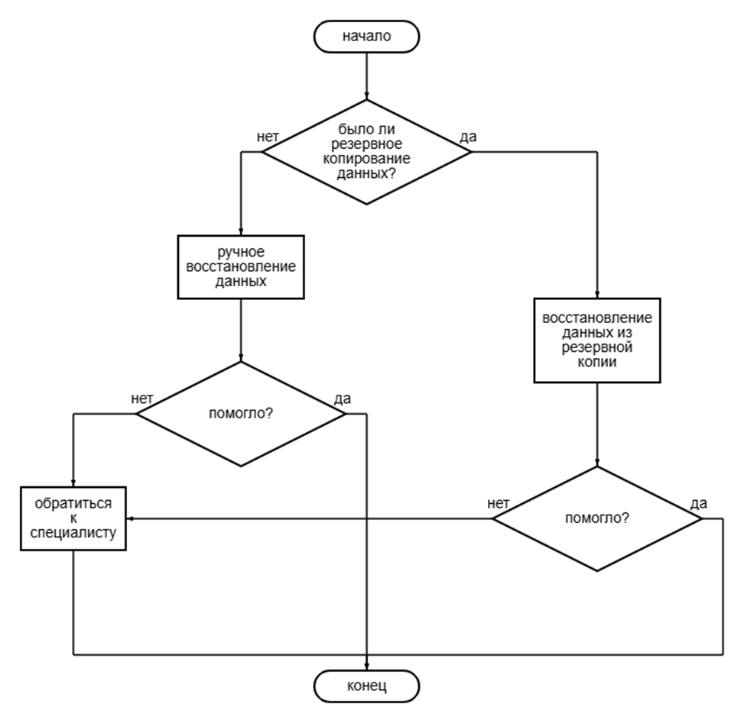

Рисунок . Потеря данных о заказах

1. **Проектирование пользовательского интерфейса**

* Разработан дизайн, соответствующий корпоративному стилю компании.
* Определено расположение элементов навигации и контента для максимального удобства использования.
* Спроектирована адаптивная структура для корректного отображения на разных устройствах.

1. **Реализация базовой структуры**

* Создан HTML-шаблон с основными элементами интерфейса.
* Реализовано боковое меню с выпадающими списками для навигации.
* Настроены CSS-стили для обеспечения единообразия оформления.

1. **Разработка интерактивных компонентов**

* Реализованы интерактивные алгоритмы диагностики проблем.
* Созданы раскрывающиеся блоки для пошаговых инструкций.
* Добавлены интерактивные элементы для улучшения пользовательского опыта.

1. **Наполнение контентом**

* Разработаны детальные инструкции по работе с различными модулями системы.
* Подготовлены алгоритмы устранения типовых неисправностей.
* Сформирована справочная информация по терминологии и часто задаваемым вопросам.

1. **Тестирование и оптимизация**

* Проверена корректность работы интерактивных элементов.
* Протестирована навигация и доступность всех разделов.
* Оптимизирована скорость загрузки страниц и работы интерактивных компонентов.

**Демонстрация работы основных разделов ИЭТР**

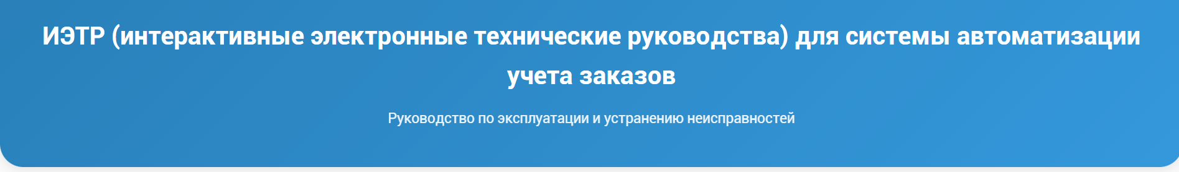

Рисунок . Главная секция

На главной секции представлена общая информация о системе автоматизации учета заказов, ее назначении и основных модулях. Пользователь может быстро перейти к нужному разделу с помощью карточек с описанием разделов или используя боковое меню.

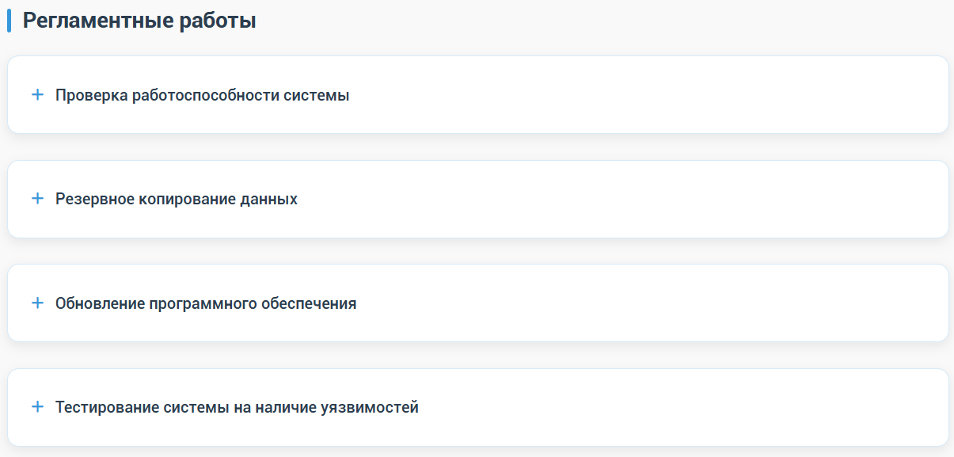

Рисунок . Регламентные работы

В этом разделе содержатся подробные инструкции по регламентным работам:

Проверка работоспособности системы: проверить работоспособно системы.

Резервное копирование данных: создание резервную копию базы данных.

Обновление программного обеспечения: проверка наличия обновлений.

Тестирование системы на наличие уязвимостей: работа с тех. специалистом.

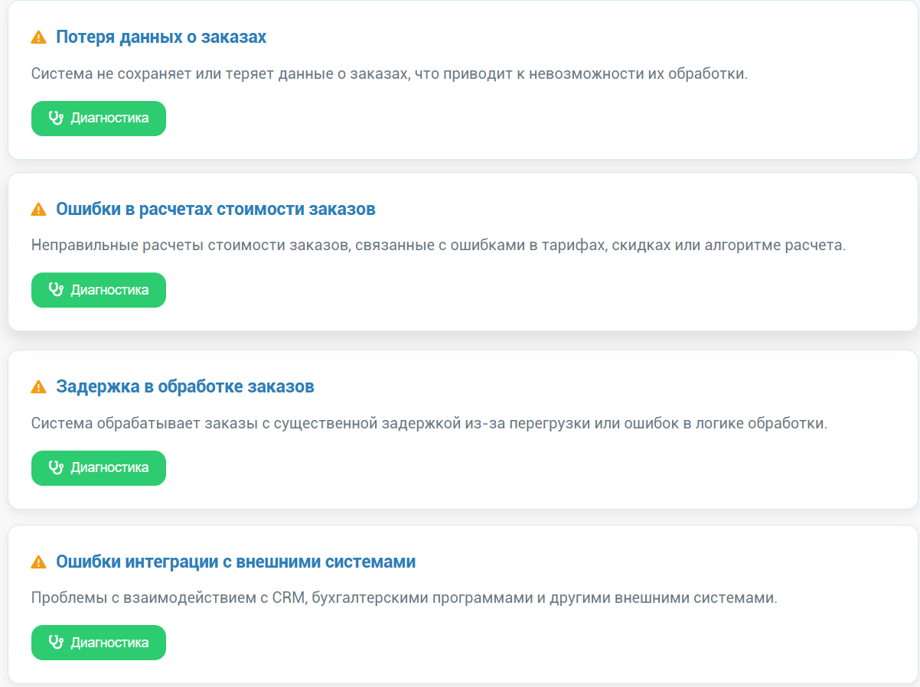

Рисунок . Возможные неисправности

Содержит интерактивные алгоритмы диагностики и устранения неисправностей, структурированные по типам проблем:

* Потеря данных о заказах
* Ошибки в расчетах стоимости заказов
* Задержки в обработке заказов
* Ошибки интеграции с внешними системами

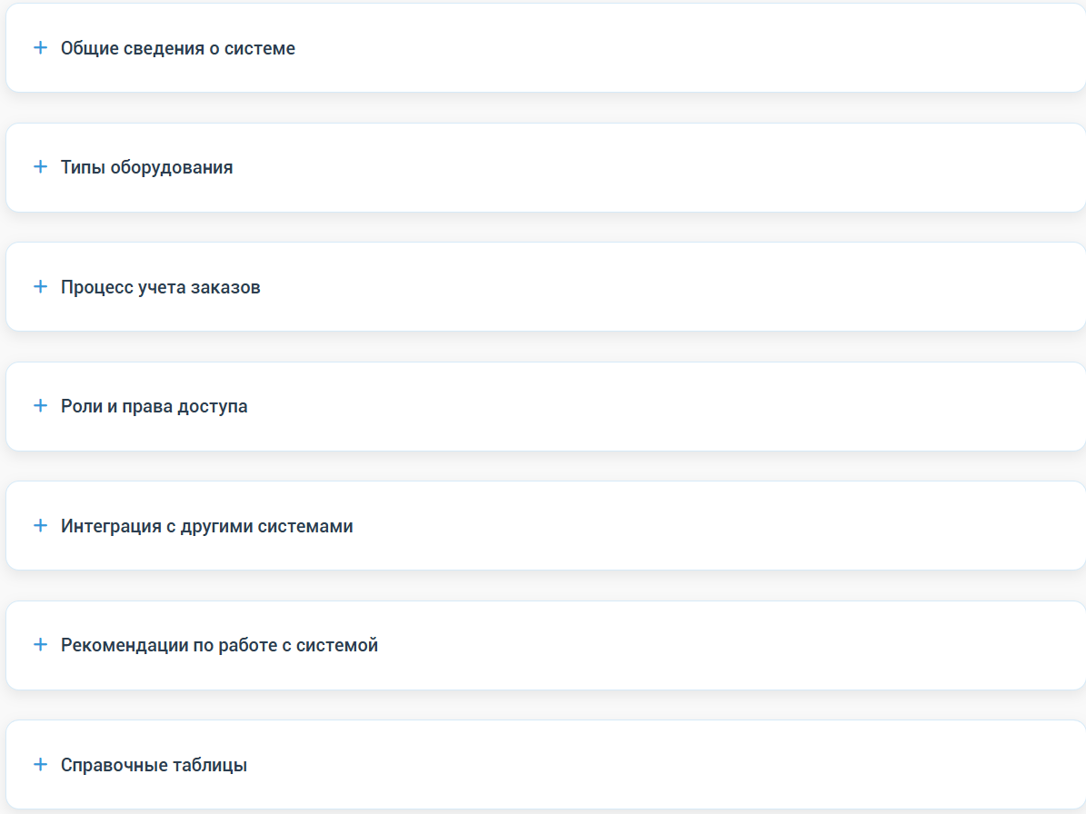

Рисунок . Справочная информация

Представляет собой набор справочных материалов:

* Общие сведения о системе
* Типы оборудования
* Процесс учета заказов
* Роли и права доступа
* Интеграция с другими системами
* Рекомендации по работе с системой
* Справочные таблицы

# Руководство пользователя ИЭТР

**1. Общие сведения**

Интерактивное электронно-техническое руководство (ИЭТР) предназначено для информационной поддержки менеджеров компании при работе с системой автоматизации учета заказов по подключению бойлеров и фильтров для воды. Руководство позволяет:

* Получать подробные инструкции по всем аспектам работы с системой.
* Устранять типовые технические проблемы самостоятельно.
* Находить справочную информацию по функциональным возможностям системы.

**2. Начало работы**

Доступ к ИЭТР

* Откройте веб-браузер и перейдите по внутреннему адресу руководства.
* На главной странице представлена информация о назначении руководства и основные разделы.

Использование навигации

* Сайт разбит на секции, по которым легко ориентироваться.
* Раскрывающиеся списки позволяют переходить к конкретным темам.

**3. Использование разделов**

3.1. Руководство пользователя

* Найдите нужную секцию для получения соответствующих инструкций.
* Следуйте пошаговым инструкциям, дополненным скриншотами интерфейса.
* Используйте интерактивные подсказки для получения дополнительной информации о полях и кнопках.

3.2. Устранение неисправностей

* Выберите тип проблемы из представленного списка.
* Следуйте интерактивному алгоритму диагностики, отвечая на вопросы системы.
* Выполняйте предлагаемые действия для устранения неисправности.
* Если проблема не решена — обратитесь в службу технической поддержки по указанным контактам.

3.3. Справочная информация

* Обратитесь к разделу FAQ для получения ответов на часто задаваемые вопросы.
* Ознакомьтесь с регламентами работы с системой для повышения эффективности.

# Заключение

В рамках курсового проекта было разработано интерактивное электронно-техническое руководство (ИЭТР) 3 класса для системы автоматизации учета заказов компании по подключению бойлеров и фильтров для воды. Основная цель — обеспечить менеджеров компании инструментом для эффективного использования системы, самостоятельного устранения технических проблем и доступа к справочной информации — успешно достигнута.

**Ключевые результаты:**

1. **Комплексная информационная поддержка:**
   * Реализованы разделы, охватывающие все аспекты работы с системой автоматизации: от базовых инструкций до диагностики сложных проблем.
   * Создана структура, учитывающая специфику работы менеджеров компании и особенности бизнес-процессов.
2. **Современный пользовательский интерфейс:**
   * Веб-интерфейс на основе HTML, CSS и JavaScript обеспечивает интерактивность и удобство использования.
   * Интуитивно понятная навигация и визуальное оформление упрощают поиск и восприятие информации.
3. **Соответствие требованиям ИЭТР 3 класса:**
   * Руководство поддерживает интерактивные алгоритмы диагностики, пошаговые инструкции и наглядные материалы.
   * Учтены особенности целевой аудитории — менеджеров разного уровня подготовки.

**Перспективы развития:**

* **Внедрение системы поиска:** добавление полнотекстового поиска для быстрого нахождения нужной информации.
* **Расширение интерактивных возможностей:** интеграция видеоинструкций и интерактивных симуляций работы с системой.
* **Создание базы знаний:** добавление раздела с описанием успешных кейсов и типовых решений сложных ситуаций.

Проект подтвердил эффективность выбранного подхода: использование современных веб-технологий позволило создать адаптивное, информативное и масштабируемое решение. Разработанное ИЭТР не только решает текущие задачи по поддержке пользователей, но и формирует основу для дальнейшего развития системы технической документации компании, что способствует повышению качества обслуживания клиентов и оптимизации бизнес-процессов.